CHALLENGER

INTEGRAR TIENDA NUBE AL DASHBOARD DE CHATWOOT

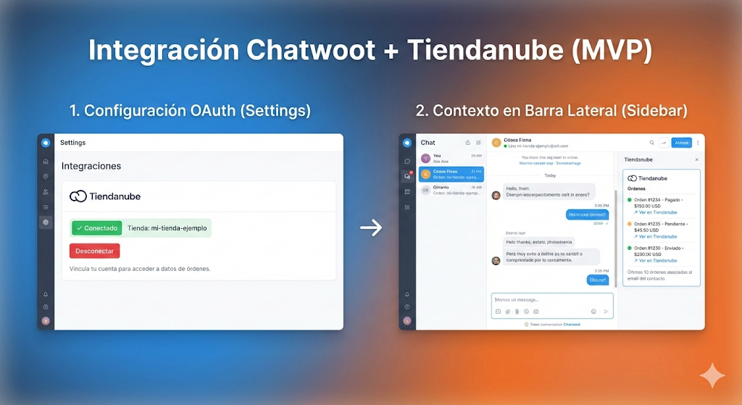

CHALLENGE

Integrar Tienda Nube a chatwoot, basándose en la integración con Shopify explicada en el siguiente loom:

https://www.loom.com/share/64299ead8ef54f8ebb2f0f00bce39736

Explicación exhaustiva del challenge:

Challenge técnico — Desarrollador/a Ruby Semi Senior

Links de ayuda:
https://partners.tiendanube.com/
https://partners.tiendanube.com/home

https://tiendanube.github.io/api-documentation/authentication

